## cover2.pngPanduan Umum Penggunaan Aplikasi

untuk Administrator

**APLIKASI MONITORING IMPLEMENTASI SPAN**

**PANDUAN PENGGUNAAN**

### Masuk ke halaman aplikasi

* 1. Buka peramban internet (Firefox, Chrome, Safari, dsb).
  2. Ketik URL halaman aplikasi.

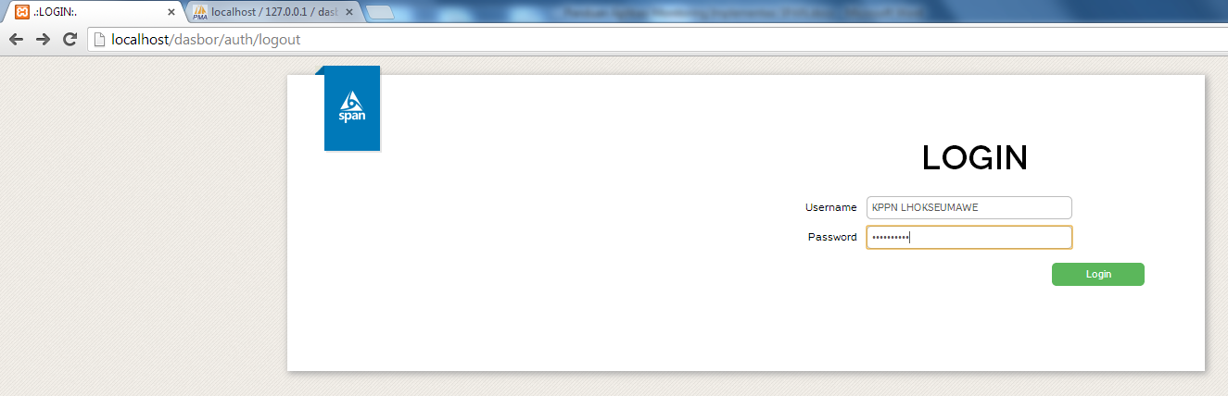

### Masuk ke halaman Login

1. Terdapat 4 (empat) hak akses pada aplikasi: Administrator, KPPN, BA999, dan PKN. Hak akses, username, dan password yang digunakan telah ditentukan sebelumnya oleh administrator.
2. Penggantian username dan password hanya dapat dilakukan oleh user Administrator, sehingga apabila terdapat pengguna selain Administrator yang ingin mengganti/meng-ubah/menambah username dan password, silakan menghubungi Administrator.
3. Masukkan username dan password, dan tekan tombol ‘Login’ untuk membuka halaman sesuai dengan hak akses yang telah ditentukan sebelumnya.

### Masuk ke halaman Beranda

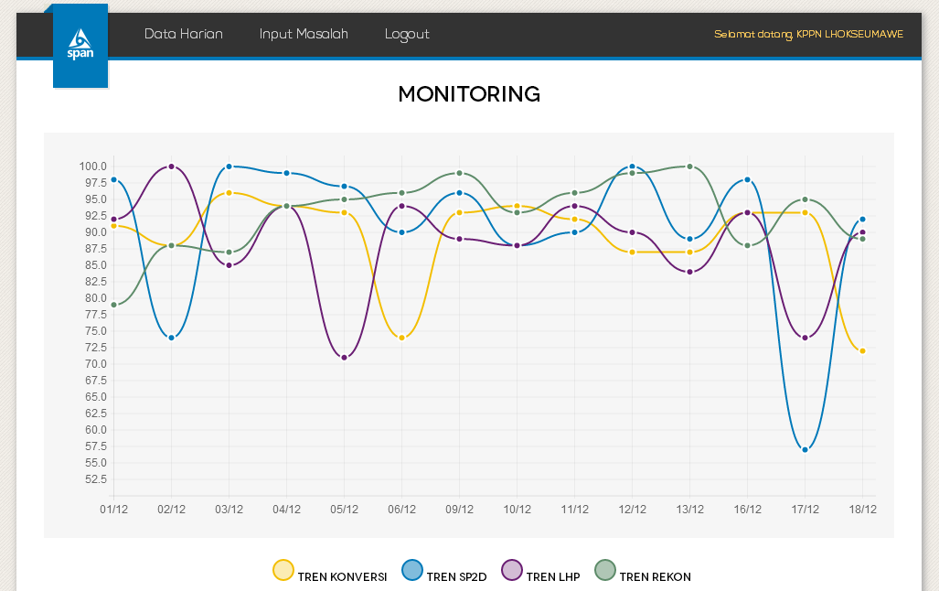

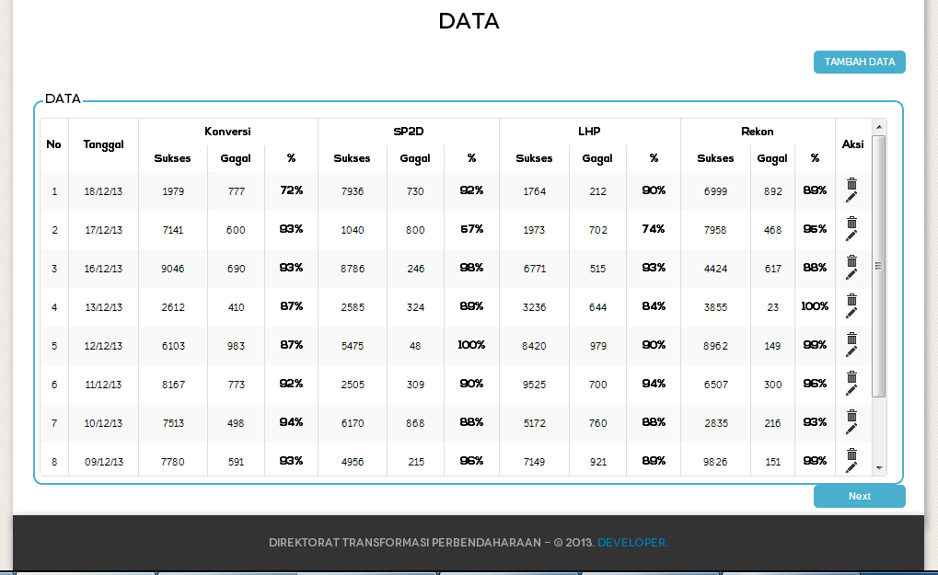

* 1. Setiap hak akses memiliki tampilan ‘Beranda’ dan ‘Menu’ masing-masing sesuai dengan kewenangannya.
  2. Pada beranda terdapat grafik dan tabel yang menunjukkan hasil capaian Implementasi SPAN yang unik sesuai dengan hak akses terhadap aplikasi.

### Keluar aplikasi



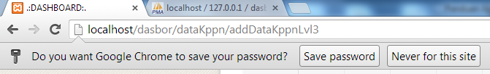

* 1. Gunakan tombol ‘Logout’ pada Menu untuk keluar dari aplikasi.
  2. Demi menjaga keamanan aplikasi, simpan/ingatlah username dan password Anda di luar area kerja (jauh dari komputer) dan sebaiknya Anda tidak menyimpan password pada peramban/browser Anda. Terima Kasih

## Panduan Penggunaan Aplikasi untuk Administrator

### Masuk menggunakan username dan password Admin

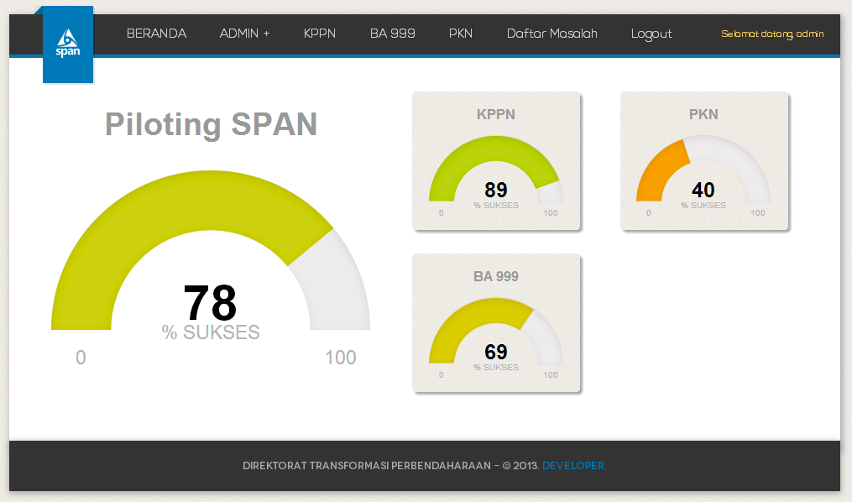

### Masuk ke halaman ‘Beranda’

* 1. Aplikasi Monitoring Implementasi SPAN pada pengguna Administrator mempunyai 4 (empat) level monitoring. Level 1 merupakan rangkuman hasil nilai/persentase tingkat keberhasilan SPAN dari seluruh pengguna (KPPN, BA999, dan PKN) secara global.
  2. Halaman beranda merupakan monitoring implementasi SPAN Level 1. Level ini biasa digunakan oleh manajemen tingkat atas untuk mengetahui rata-rata keberhasilan implementasi SPAN.
  3. Halaman ini juga menunjukkan pada tingkat mana implementasi SPAN yang seharusnya paling mendapat perhatian (jika hasilnya rendah), yang secara visual ditunjukkan dengan gradasi warna.

### Menu Admin

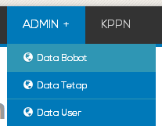

Menu Admin terdiri dari Data Bobot, Data Tetap, dan Data User.

#### Halaman Data Bobot

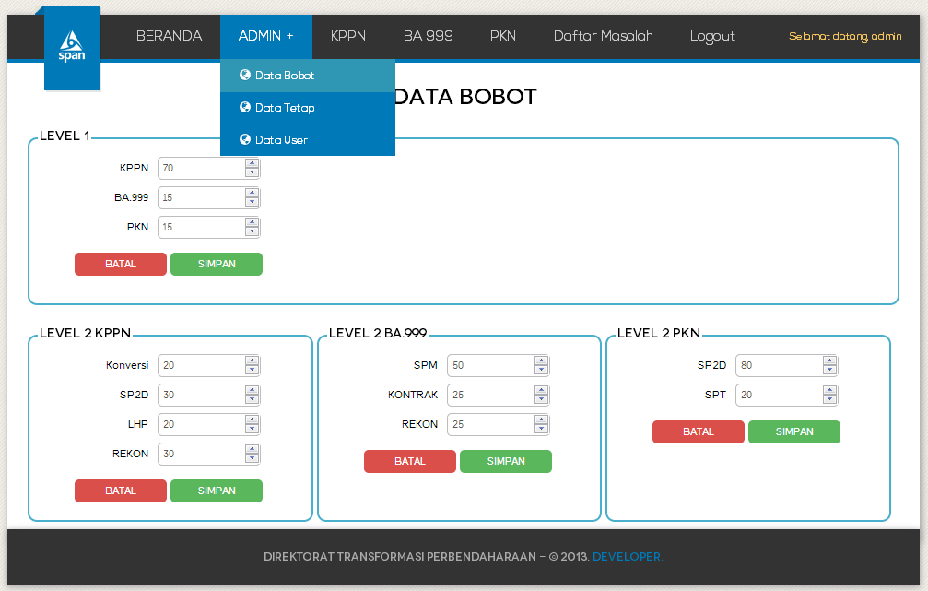

Data bobot menentukan seberapa urgensi keberhasilan implementasi SPAN pada tingkat level yang dinilai. Pada aplikasi telah mempunyai besaran bobot secara *default*, namun nilai ini bisa diubah tergantung pada tingkat mana keberhasilan ini dinilai.

**Contoh:** Pimpinan menilai bobot KPPN atas keberhasilan SPAN adalah 50% dari keseluruhan, sedangkan BA999 dan PKN masing-masing 25%, maka isilah nilai bobot Level 1 dengan 50%, 25%, dan 25%, lalu klik tombol ‘Simpan.’ Jumlah persentase dari seluruh unit yang dinilai harus 100%. Lihat pada Menu ‘Beranda’ untuk mengetahui hasil dari pembobotan ulang Level 1.

Demikian juga cara pengisian bobot pada level 2. Pada level ini bobot dinilai per komponen yang dinilai penting pada implementasi SPAN. Jumlah persentase dari komponen masing-masing level 2 juga harus 100%. Klik tombol ‘Simpan’ untuk menyimpan hasil pembobotan. Lihat pada Menu ‘KPPN’/’BA999’/’PKN’ untuk mengetahui hasil dari pembobotan ulang Level 2.

#### Halaman Data Tetap

Data tetap mencakup informasi mengenai pengguna SPAN: unit kerja, FO1, Trainer, Pendamping, dan Duta SPAN. Pada menu Data Tetap terdapat tampilan menu ‘Tambah/Ubah Data Tetap’, dan ‘Daftar Data Tetap’. Administrator dapat mengubah, menghapus, menambah Data Tetap ini .

* + - 1. Tambah Data Tetap

Isi seluruh kolom pada Menu ‘Tambah Data Tetap’ dan klik ‘Simpan’. Lihat hasilnya pada ‘Daftar Data Tetap.’

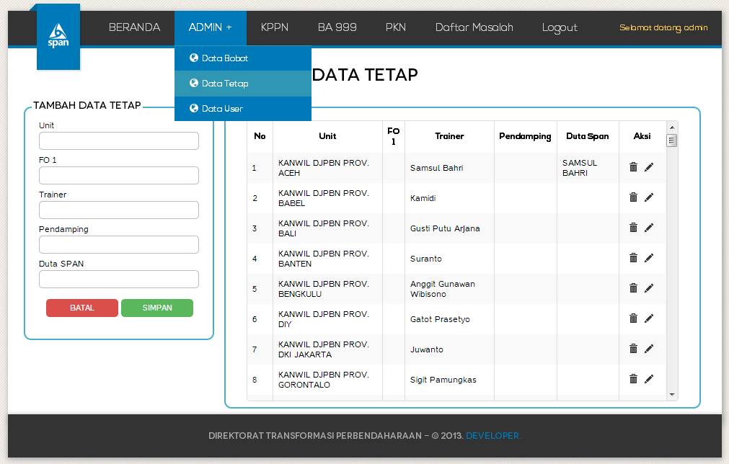

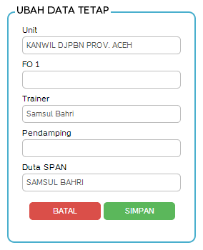 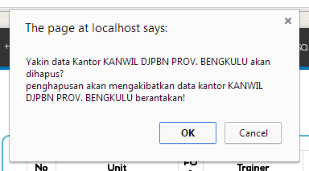

* + - 1. Ubah Data Tetap

Klik ikon pensil (pencil.png) pada kolom paling kanan dari daftar data tetap yang akan diubah. Lihat pada kolom kiri ‘Ubah Data Tetap’, ubah data dan klik ‘Simpan’. Lihat hasilnya pada ‘Daftar Data Tetap’

* + - 1. Hapus Data Tetap

Klik ikon tempat sampah (sampah.png)pada kolom paling kanan dari daftar data tetap yang akan dihapus. Pada tampilan pop-up konfirmasi, klik ‘OK’.

#### Halaman Data User

Data User mencakup informasi mengenai unit pengguna SPAN: Jenis, Unit, Nama, Pass, dan Ulangi Pass. Pada menu Data User terdapat tampilan menu ‘Tambah/Ubah Data User’, dan ‘Daftar Data User’. Administrator dapat mengubah, menghapus, menambah Data User ini.

* + - 1. Tambah Data User

Isi seluruh kolom pada Menu ‘Tambah Data User’ dan klik ‘Simpan’. Lihat hasilnya pada ‘Daftar Data User.’

* + - 1. Ubah Data User

Klik ikon pensil (pencil.png) pada kolom paling kanan dari daftar data user yang akan diubah. Lihat pada kolom kiri ‘Ubah Data User’, ubah data dan klik ‘Simpan’. Lihat hasilnya pada ‘Daftar Data User’

* + - 1. Hapus Data User

Klik ikon tempat sampah (sampah.png)pada kolom paling kanan dari daftar data user yang akan dihapus. Pada tampilan pop-up konfirmasi, klik ‘OK’.

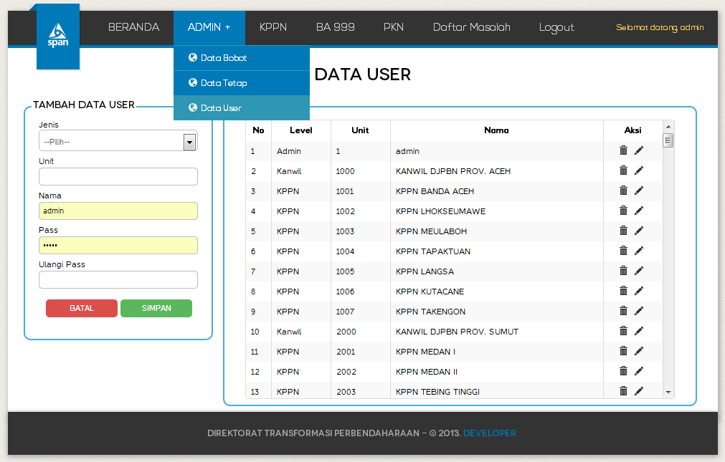

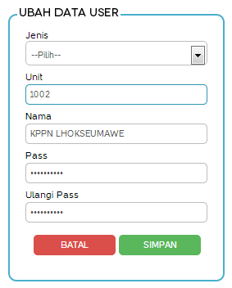 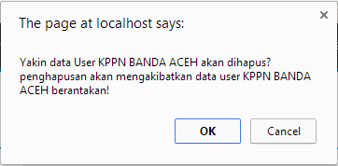

### KPPN

* 1. Halaman KPPN pada pengguna Admin merupakan monitoring level 2 tingkat keberhasilan implementasi SPAN. Nilai pada Level 2 merupakan rata-rata hasil nilai/persentase tingkat keberhasilan SPAN pada tingkat Kantor Wilayah (Kanwil). Nilai/persentase diambil dari penjumlahan seluruh persentase keberhasilan implementasi SPAN pada masing-masing KPPN dibagi jumlah KPPN dalam satu Kanwil.

Detail perbandingan KPPN dalam satu Kanwil dapat dilihat dengan cara klik pada nama Kanwil dalam Tabel Data.

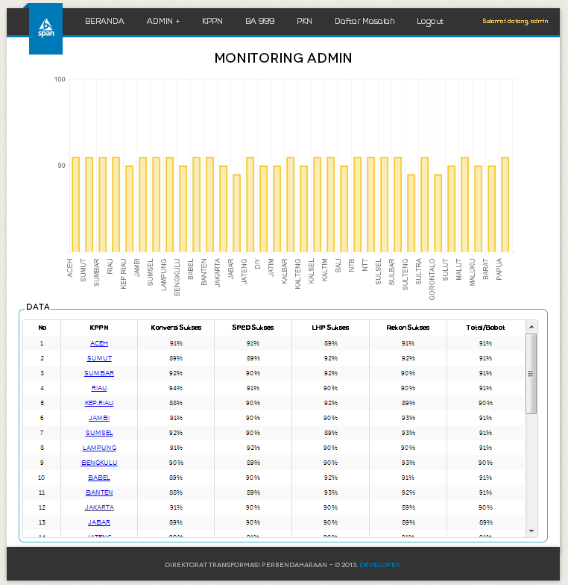

* 1. Level 3 merupakan monitoring dalam satu Kanwil. Pada level ini dapat dilihat perbandingan tingkat keberhasilan implementasi SPAN masing-masing KPPN dalam satu Kanwil.

Detail masing-masing KPPN dalam satu Kanwil dapat dilihat dengan cara klik pada nama Kanwil dalam Tabel Data.

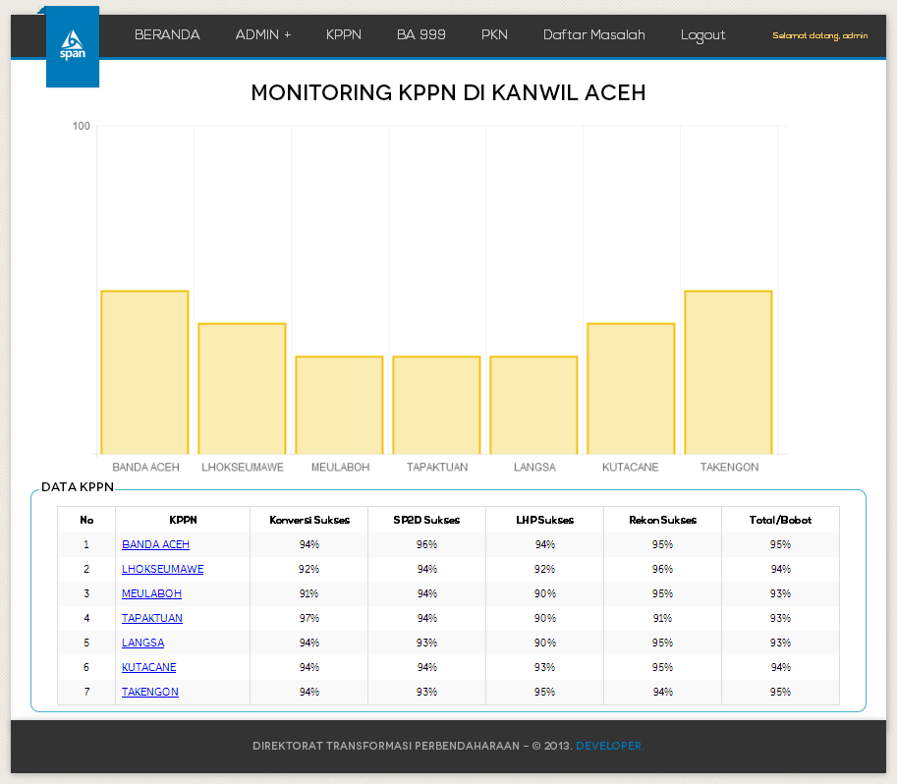

* 1. Level 4 merupakan monitoring tiap KPPN yang menampilkan tren transaksi per hari. Tren mencakup keberhasilan implementasi SPAN pada komponen-komponen terpenting, yaitu: tren konversi, tren SP2D, tren LHP, dan tren Rekonsiliasi berdasarkan data transaksi per hari.

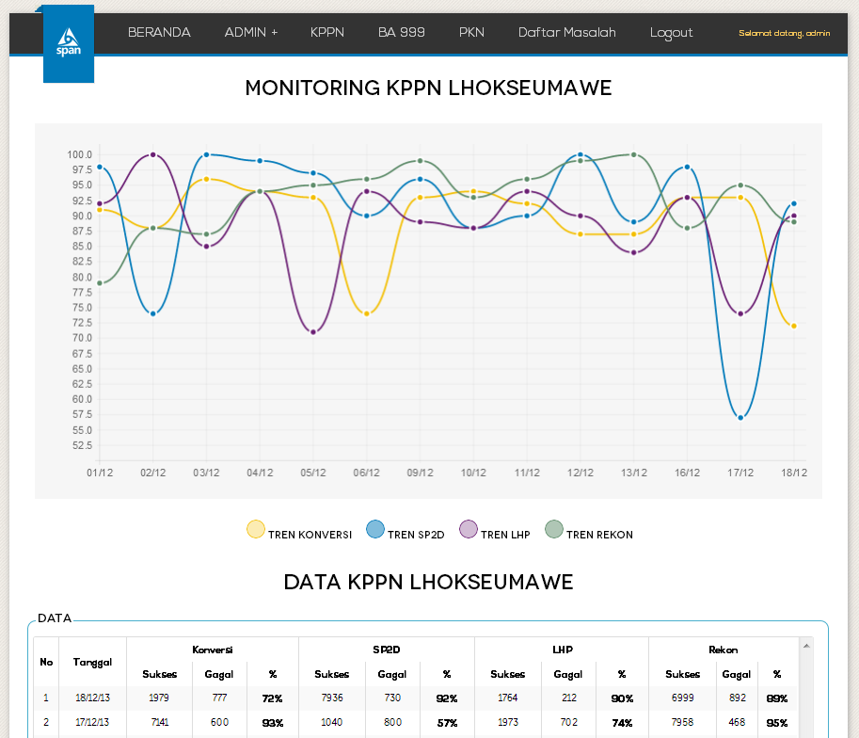

### BA999

Monitoring keberhasilan SPAN pada BA999 hanya terdapat 1 level. Komponen yang dinilai pada tingkat BA999 yaitu SPM, Rekon, dan Kontrak.

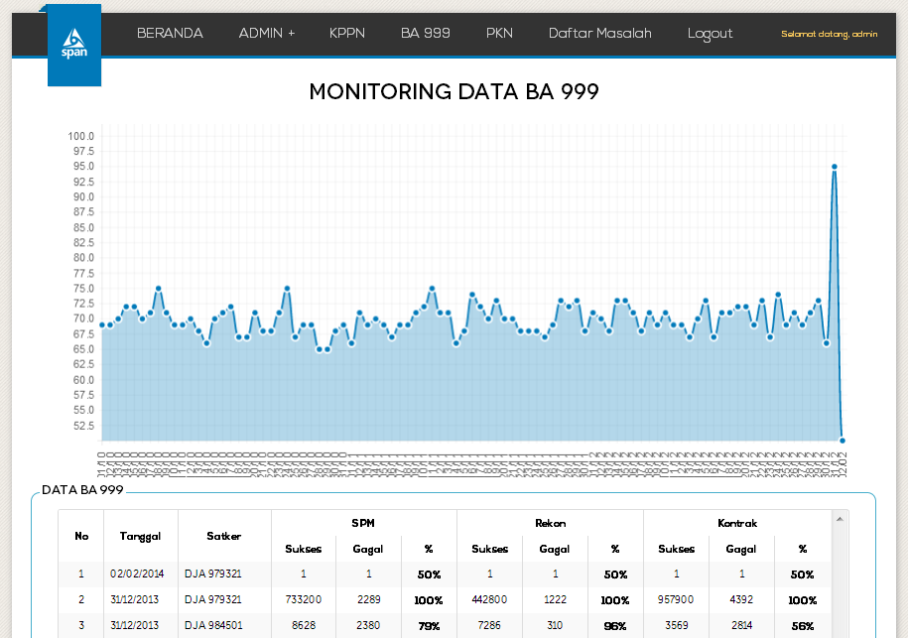

### PKN

Monitoring keberhasilan SPAN pada PKN hanya terdapat 1 level. Komponen yang dinilai pada tingkat BA999 yaitu SPM, Rekon, dan Kontrak.

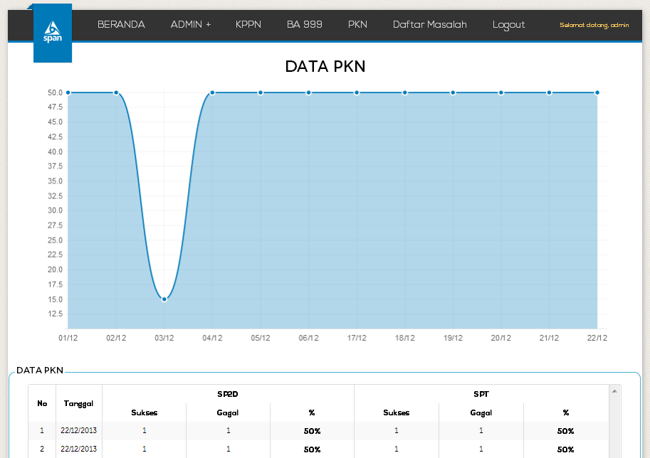

### Daftar Masalah

Daftar masalah merupakan masalah-masalah yang berkaitan dengan implementasi SPAN di masing-masing unit. Daftar masalah dibedakan dengan data agar mudah dilakukan penilaian, karena daftar masalah bersifat kualitatif.

